**LAPORAN**

**ALGORITMA STRUKTUR DATA**

**“PROGRAM DATA SISWA”**



Disusun Oleh :

Rikad Anggoro Putra

2209116044

**PROGRAM STUDI SISTEM INFORMASI**

**FAKULTAS TEKNIK**

**UNIVERSITAS MULAWARMAN**

**2022**

## A. SOURCE CODE

**from** prettytable **import** PrettyTable

**import** os

kls_a **=** {

    "absen" : [1,2,3,4,5],

    "nama" : ["joko sumanto","ari wibowo","carlos emigos","corduroy escobar","arip d luffy"],

    "mtk" : [55,75,80,100,98],

    "kimia" : [80,90,80,75,80],

    "biologi" : [90,85,80,85,98],

    "fisika" : [100,75,80,80,85],

    "kkm" : [75,75,75,75,75]}

kls_b **=** {

    "absen" : [1,2,3,4,5],

    "nama" : ["arwan wawan","lukman halim","lutpi d surip","jajang sujajang","sky universe"],

    "mtk" : [90,75,80,85,98],

    "kimia" : [90,90,80,85,80],

    "biologi" : [90,80,80,80,98],

    "fisika" : [100,75,80,90,85],

    "kkm" : [75,75,75,75,75]}

kls_c **=** {

    "absen" : [1,2,3,4,5],

    "nama" : ["alexander gerald","wiliam conor","vin turbo","brian kilua","luki d laka"],

    "mtk" : [55,75,80,100,98],

    "kimia" : [80,90,80,95,80],

    "biologi" : [90,85,80,85,98],

    "fisika" : [100,90,80,80,85],

    "kkm" : [75,75,75,75,75]}

tabel_kelas_a **=** PrettyTable()

tabel_kelas_a.title **=** " RAPOT SISWA SMA 3 SANTUY KELAS 1 "

tabel_kelas_a.field_names **=** ["absen","nama","mtk","kimia","biolog","fisika","kkm"]

tabel_kelas_b **=** PrettyTable()

tabel_kelas_b.title **=** " RAPOT SISWA SMA 3 SANTUY KELAS 2 "

tabel_kelas_b.field_names **=** ["absen","nama","mtk","kimia","biolog","fisika","kkm"]

tabel_kelas_c **=** PrettyTable()

tabel_kelas_c.title **=** " RAPOT SISWA SMA 3 SANTUY KELAS 3 "

tabel_kelas_c.field_names **=** ["absen","nama","mtk","kimia","biolog","fisika","kkm"]

**def** tabel_a():

    tabel_kelas_a.clear_rows()

**for** i **in** range(len(kls_a.get("nama"))):

        tabel_kelas_a.add_row([kls_a.get("absen")[i],kls_a.get("nama")[i],kls_a.get("mtk")[i]

        ,kls_a.get("kimia")[i],kls_a.get("biologi")[i],kls_a.get("fisika")[i],kls_a.get("kkm")[i]])

    print (tabel_kelas_a)

**def** tabel_b():

    tabel_kelas_b.clear_rows()

**for** i **in** range(len(kls_b.get("nama"))):

        tabel_kelas_b.add_row([kls_b.get("absen")[i],kls_b.get("nama")[i],kls_b.get("mtk")[i]

        ,kls_b.get("kimia")[i],kls_b.get("biologi")[i],kls_b.get("fisika")[i],kls_b.get("kkm")[i]])

    print (tabel_kelas_b)

**def** tabel_c():

    tabel_kelas_c.clear_rows()

**for** i **in** range(len(kls_c.get("nama"))):

        tabel_kelas_c.add_row([kls_c.get("absen")[i],kls_c.get("nama")[i],kls_c.get("mtk")[i]

        ,kls_c.get("kimia")[i],kls_c.get("biologi")[i],kls_c.get("fisika")[i],kls_c.get("kkm")[i]])

    print (tabel_kelas_c)

**def** menuawal():

        print("""

  =======================================

  | DATA SISWA RAPOT SISWA SMA 3 SANTUY |

  =======================================

  |   1. cek rapot siswa                |

  |   2. ubah nilai siswa               |

  |   3. tambah siswa                   |

  |   4. LOGOUT                         |

  =======================================""")

**def** angkatan():

        print("""

  =======================================

  |            ANGKATAN                 |

  =======================================

  |    1. KELAS 1                       |

  |    2. KELAS 2                       |

  |    3. KELAS 3                       |

  |    4. kembali                       |

  =====================================""")

**def** tambah1():

    siswa **=** input("nama siswa baru : ")

**if** siswa **not** **in** kls_a["nama"]:

        nilai1**=** int(input("nilai mtk : "))

        nilai2**=** int(input("nilai kimia : "))

        nilai3**=** int(input("nilai biologi : "))

        nilai4**=** int(input("nilai fisika : "))

        panjang **=** len(kls_a["absen"])**+**1

        kls_a["absen"].append(panjang)

        kls_a.get("nama").append(siswa)

        kls_a.get("mtk").append(nilai1)

        kls_a.get("kimia").append(nilai2)

        kls_a.get("biologi").append(nilai3)

        kls_a.get("fisika").append(nilai4)

        kls_a.get("kkm").append(75)

**elif** siswa **in** kls_a["nama"]:

        print ("nama siswa telah tersedia, jika memiliki kesamaan nama, harap memberitahu staf admin")

**def** tambah2():

    siswa **=** input("nama siswa baru : ")

**if** siswa **not** **in** kls_b["nama"]:

        nilai1**=** int(input("nilai mtk : "))

        nilai2**=** int(input("nilai kimia : "))

        nilai3**=** int(input("nilai biologi : "))

        nilai4**=** int(input("nilai fisika : "))

        panjang **=** len(kls_b["absen"])**+**1

        kls_b["absen"].append(panjang)

        kls_b.get("nama").append(siswa)

        kls_b.get("mtk").append(nilai1)

        kls_b.get("kimia").append(nilai2)

        kls_b.get("biologi").append(nilai3)

        kls_b.get("fisika").append(nilai4)

        kls_b.get("kkm").append(75)

**elif** siswa **in** kls_b["nama"]:

        print ("nama siswa telah tersedia, jika memiliki kesamaan nama, harap memberitahu staf admin")

**def** tambah3():

    siswa **=** input("nama siswa : ")

**if** siswa **not** **in** kls_c["nama"]:

        nilai1**=** int(input("nilai mtk : "))

        nilai2**=** int(input("nilai kimia : "))

        nilai3**=** int(input("nilai biologi : "))

        nilai4**=** int(input("nilai fisika : "))

        panjang **=** len(kls_c["absen"])**+**1

        kls_c["absen"].append(panjang)

        kls_c.get("nama").append(siswa)

        kls_c.get("mtk").append(nilai1)

        kls_c.get("kimia").append(nilai2)

        kls_c.get("biologi").append(nilai3)

        kls_c.get("fisika").append(nilai4)

        kls_c.get("kkm").append(75)

**elif** siswa **in** kls_c["nama"]:

        print ("nama siswa telah tersedia, jika memiliki kesamaan nama, harap memberitahu staf admin")

**def** update1():

        absen **=** int(input("no absen : "))

**if** absen **in** kls_a["absen"]:

            cari **=** kls_a["absen"].index(absen)

            mata **=** input("mata pelajaran : ")

**if** mata **==** "mtk":

                nilaibaru **=** int(input("nilai baru : "))

                kls_a.get("mtk")[cari] **=** nilaibaru

                print("sukses")

**elif** mata **==** "kimia":

                nilaibaru **=** int(input("nilai baru : "))

                kls_a.get("kimia")[cari] **=** nilaibaru

                print("sukses")

**elif** mata **==** "biologi":

                nilaibaru **=** int(input("nilai baru : "))

                kls_a.get("biologi")[cari] **=** nilaibaru

                print("sukses")

**elif** mata **==** "fisika":

                nilaibaru **=** int(input("nilai baru : "))

                kls_a.get("fisika")[cari] **=** nilaibaru

                print("sukses")

**else**:

**pass**

**def** update2():

        absen **=** int(input("no absen : "))

**if** absen **in** kls_b["absen"]:

            cari **=** kls_b["absen"].index(absen)

            mata **=** input("mata pelajaran : ")

**if** mata **==** "mtk":

                nilaibaru **=** int(input("nilai baru : "))

                kls_b.get("mtk")[cari] **=** nilaibaru

                print("sukses")

**elif** mata **==** "kimia":

                nilaibaru **=** int(input("nilai baru : "))

                kls_b.get("kimia")[cari] **=** nilaibaru

                print("sukses")

**elif** mata **==** "biologi":

                nilaibaru **=** int(input("nilai baru : "))

                kls_b.get("biologi")[cari] **=** nilaibaru

                print("sukses")

**elif** mata **==** "fisika":

                nilaibaru **=** int(input("nilai baru : "))

                kls_b.get("fisika")[cari] **=** nilaibaru

                print("sukses")

**else**:

**pass**

**def** update3():

        absen **=** int(input("no absen : "))

**if** absen **in** kls_c["absen"]:

            cari **=** kls_c["absen"].index(absen)

            mata **=** input("mata pelajaran : ")

**if** mata **==** "mtk":

                nilaibaru **=** int(input("nilai baru : "))

                kls_c.get("mtk")[cari] **=** nilaibaru

                print("sukses")

**elif** mata **==** "kimia":

                nilaibaru **=** int(input("nilai baru : "))

                kls_c.get("kimia")[cari] **=** nilaibaru

                print("sukses")

**elif** mata **==** "biologi":

                nilaibaru **=** int(input("nilai baru : "))

                kls_c.get("biologi")[cari] **=** nilaibaru

                print("sukses")

**elif** mata **==** "fisika":

                nilaibaru **=** int(input("nilai baru : "))

                kls_c.get("fisika")[cari] **=** nilaibaru

                print("sukses")

**else**:

**pass**

**try**:

**while** True:

        menuawal()

        pilihan **=** int(input("pilih : "))

**if** pilihan **==** 1:

**while** True:

                angkatan()

                pilihan1 **=** input("Pilih kelas : ")

**if** pilihan1 **==** "1":

                    tabel_a()

**elif** pilihan1 **==** "2":

                    tabel_b()

**elif** pilihan1 **==** "3":

                    tabel_c()

**elif** pilihan1 **==** "4":

**break**

**else**:

                    print(">>> pilihan salah, cobalagi <<<")

**elif** pilihan **==** 2:

            angkatan()

            pilih **=** input("pilih angkatan : ")

**if** pilih **==** "1":

                tabel_a()

                update1()

                tabel_a()

**elif** pilih **==** "2":

                tabel_b()

                update2()

                tabel_b()

**elif** pilih **==** "3":

                tabel_c()

                update3()

                tabel_c()

**else**:

                print(">>> pilihan salah, cobalagi <<<")

**elif** pilihan **==** 3:

            angkatan()

            pilih **=** input("pilih angkatan : ")

**if** pilih **==** "1":

                tabel_a()

                tambah1()

                tabel_a()

**elif** pilih **==** "2":

                tabel_b()

                tambah2()

                tabel_b()

**elif** pilih **==** "3":

                tabel_c()

                tambah3()

                tabel_c()

**else**:

                print(">>> pilihan salah, cobalagi <<<")

**elif** pilihan **==** 4:

**raise** SystemExit

**except** KeyboardInterrupt:

    print(">>> pilihan salah, cobalagi <<<")

## B. PENJELASAN SOURCE CODE

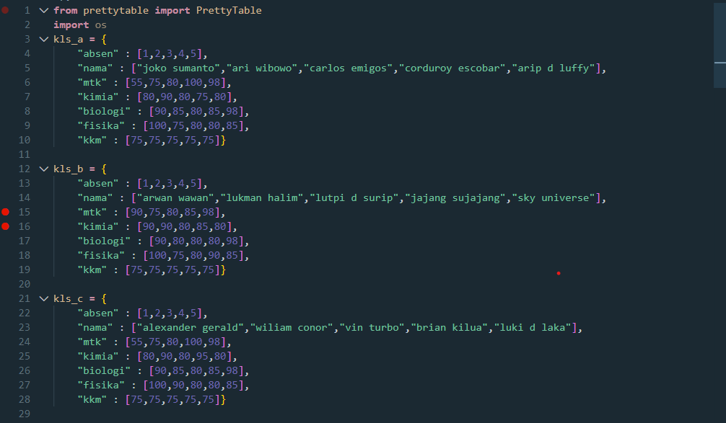

Baris ke 4 hingga 28 merupakan Dictionary

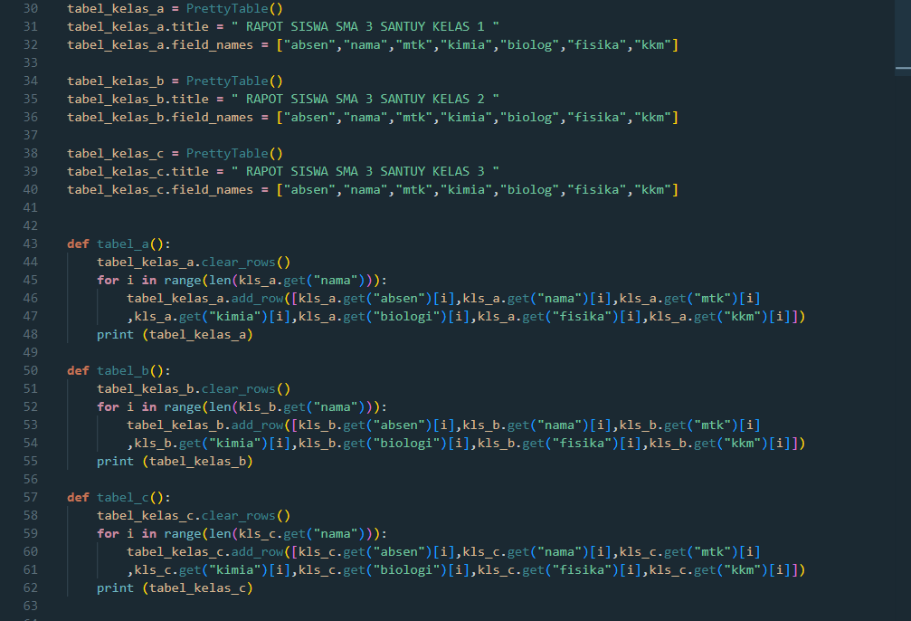

Baris ke 30 hingga 40 merupakan penerapan dari Prettytale



Baris ke 43 hingga 62 merupakan sebuang fungsi yang jika dipanggil akan meluarkan output sebuah table

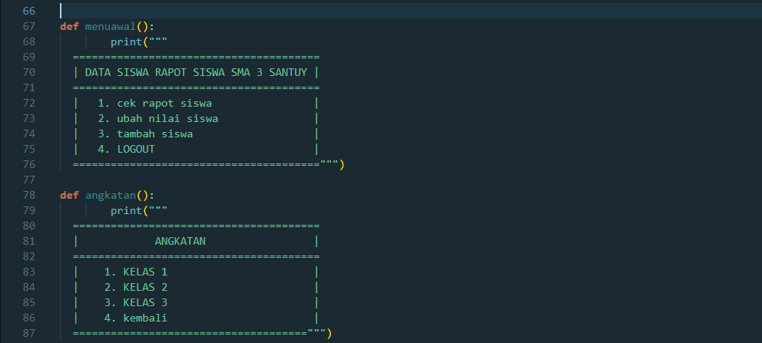

Baris 67 hingga 87 merupakan fungsi untuk menampilkan pilihan

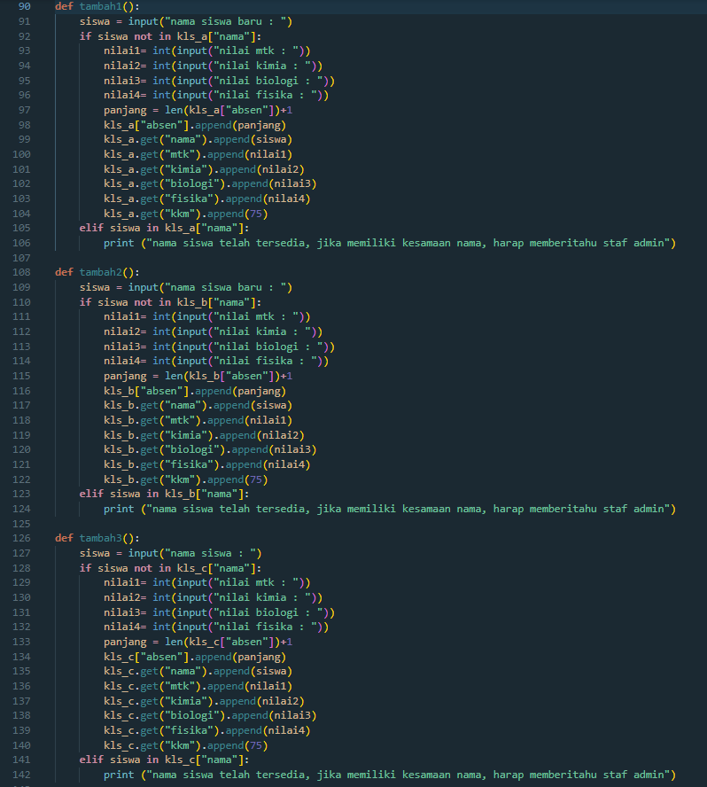

Baris ke 90 hingga 142 merupakan fungsi untuk menambah siswa

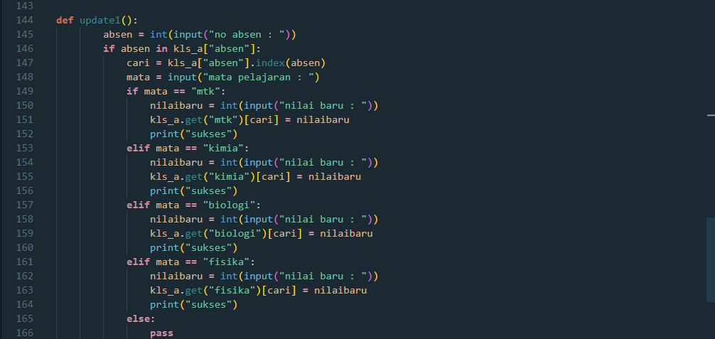

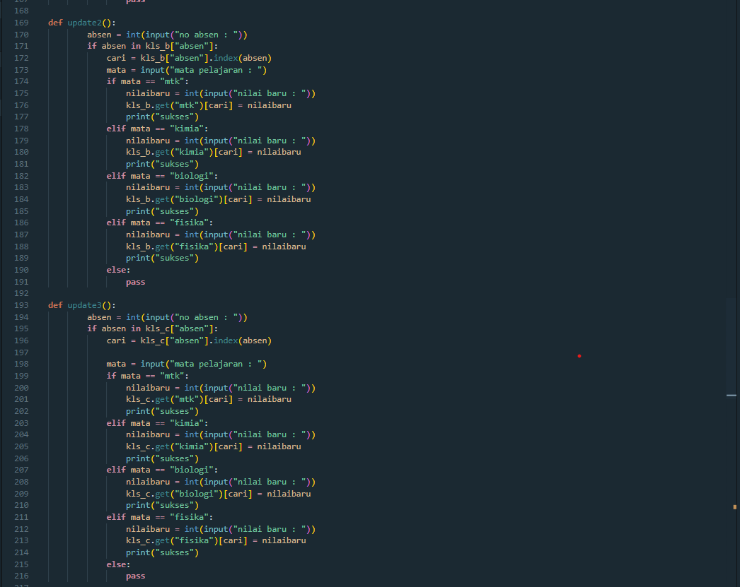

Baris ke 144 hingga 216 merupakan fungsi untuk mengubah nilai siswa

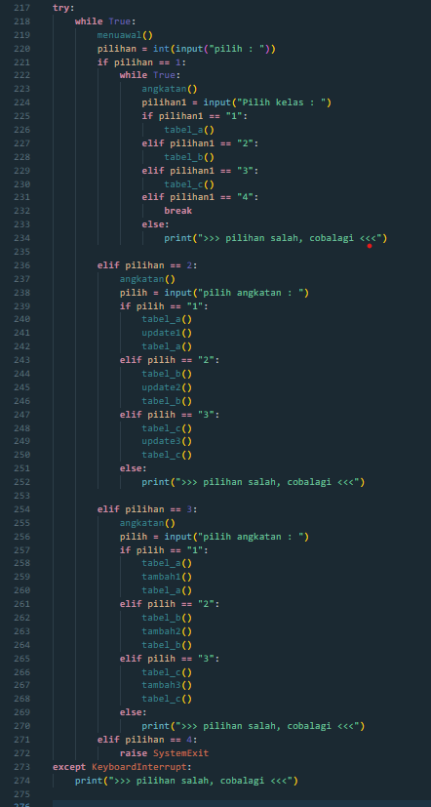

Baris 218 hingga 275 merupakan alur dari program yang dimana pada setiap pilihan memanggil fungsi fungsi yang ada di atas

## C. PENJELASAN OUTPUT

Gambar 1

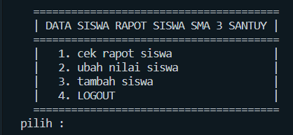Output pertama yang akan muncul setelang me runing atau menjaankan program

Gambar 2

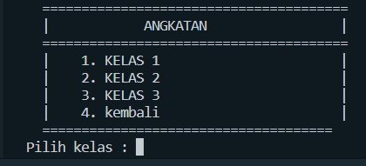Selanjutnya, jika pada *gambar 1* user menginput atau memilih 1 (cek rapot siswa) akan muncul pilihan seperti yang ada disamping, yang dimana user di perintahkan untuk memilih kelas 1, 2, 3, atau kembali

Gambar 3

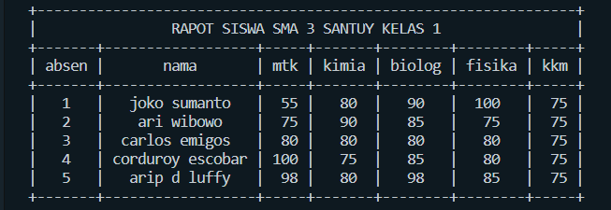Selanjutnya, jika pada *gambar 2* user menginput atau memilih 1, 2, atau 3 akan memunculkan nama siswa dan daftar nilai hanya setiap pilihan 1, 2, atau 3 hanya akan beda pada nama siswa dan nilainya

Gambar 4

Selanjutnya jika pada *gambar 2* user menginput atau memilih 4 (kembali) akan kembali pada *gambar 1*

Gambar 5

Selanjutnya, jika pada *gambar 1* user menginput atau memilih 2 (ubah nilai) akan muncul pilihan seperti yang ada disamping, yang dimana user di perintahkan untuk memilih kelas 1, 2, 3, atau kembali

Gambar 6

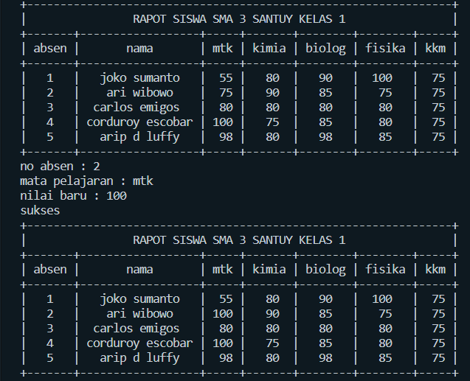Selanjutnya, jika pada *gambar 5* user menginput atau memilih 1, 2, atau 3 akan memunculkan nama siswa dan daftar nilai Cuma berbeda nama dan siswa saja, lalu user diperintahkan menginput No. absen, mata pelajaran, nilai baru dan jika sesuai arahan akan sukses

Gambar 7

Selanjutnya, jika pada *gambar 1* user menginput atau memilih 3 (tambah siswa) akan muncul pilihan seperti yang ada disamping, yang dimana user di perintahkan untuk memilih kelas 1, 2, 3, atau kembali

Gambar 8

Selanjutnya, jika pada *gambar 7* user menginput atau memilih 1, 2, atau 3 akan memunculkan nama siswa dan daftar nilai Cuma berbeda nama dan siswa saja, setelah itu user di perintahkan untuk memasukan nama siswa baru dan nilai nilai tiap mata pelajaran, jika sesuai intruksi maka akan memunculkan output seperti gambar di  
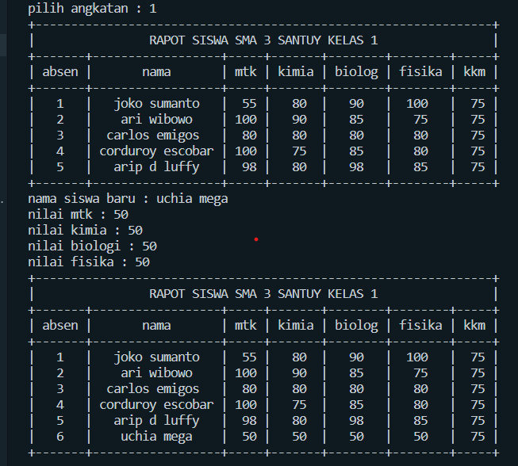

Gambar 9

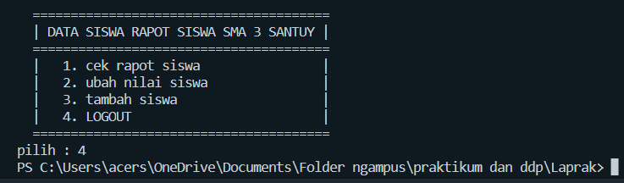Selanjutnya pada *gambar 1*, jika user menginput atau memilih 4 maka program akan berakhir